ב"ה
פרשה ירוקה – לפרשת כי- תשא ‏ט"ו אדר א תשע"א (18.2.2011)

המור והדרור
וַיְדַבֵּר ה' אֶל מֹשֶׁה לֵּאמֹר: וְאַתָּה קַח לְךָ בְּשָׂמִים רֹאשׁ מָר דְּרוֹר חֲמֵשׁ מֵאוֹת וְקִנְּמָן בֶּשֶׂם מַחֲצִיתוֹ חֲמִשִּׁים וּמָאתָיִם וּקְנֵה בֹשֶׂם חֲמִשִּׁים וּמָאתָיִם... עַל בְּשַׂר אָדָם לֹא יִיסָךְ וּבְמַתְכֻּנְתּוֹ לֹא תַעֲשׂוּ כָּמֹהוּ קֹדֶשׁ הוּא קֹדֶשׁ יִהְיֶה לָכֶם: אִישׁ אֲשֶׁר יִרְקַח כָּמֹהוּ וַאֲשֶׁר יִתֵּן מִמֶּנּוּ עַל זָר וְנִכְרַת מֵעַמָּיו:... וַיֹּאמֶר ה' אֶל מֹשֶׁה קַח לְךָ סַמִּים נָטָף וּשְׁחֵלֶת וְחֶלְבְּנָה סַמִּים וּלְבֹנָה זַכָּה בַּד בְּבַד יִהְיֶה: וְעָשִׂיתָ אֹתָהּ קְטֹרֶת רֹקַח מַעֲשֵׂה רוֹקֵחַ מְמֻלָּח טָהוֹר קֹדֶשׁ: וְשָׁחַקְתָּ מִמֶּנָּה הָדֵק וְנָתַתָּה מִמֶּנָּה לִפְנֵי הָעֵדֻת בְּאֹהֶל מוֹעֵד אֲשֶׁר אִוָּעֵד לְךָ שָׁמָּה קֹדֶשׁ קָדָשִׁים תִּהְיֶה לָכֶם: וְהַקְּטֹרֶת אֲשֶׁר תַּעֲשֶׂה בְּמַתְכֻּנְתָּהּ לֹא תַעֲשׂוּ לָכֶם קֹדֶשׁ תִּהְיֶה לְךָ לַָה': אִישׁ אֲשֶׁר יַעֲשֶׂה כָמוֹהָ לְהָרִיחַ בָּהּ וְנִכְרַת מֵעַמָּיו: (שמות ל')
פרשת השבוע ישנן שתי מצוות מיוחדות במינן, מצוות עשיית שמן המשחה, שמן שבו משחו כהנים ומלכים בישראל. שכשם שהשמן צף מעל המים, כך מעמדם של הכהנים והמלכים גבוה יותר. המצווה השנייה בה נדון היא מצוות עשיית הקטורת, שעליה נאמר בזוהר הקדוש שבכל מקום שבו נאמרת פרשת הקטורת – לא שולטים שם המוות והמזיקים. ולכן אנשים רבים נוהגים לומר את פרשת הקטורת בכל עת צרה ולפחות שלוש פעמים ביום. בשתי המצוות התורה מזהירה שלא לעשותן לשימוש אישי.
שתי המצוות מכילות חומרי בושם דומים. ואחד החומרים שעל מהותו ניטש ויכוח חריף – הוא המור. מהו המור ?
הרמב"ן – ר' משה בן נחמן (מחכמי ספרד במאה ה-13) מאריך בפירושו על התורה ומביא שתי דעות עיקריות. הדעה הראשונה טוענת שמקורו של המור הוא אייל המושק. ואילו הדעה השנייה טוענת שמקורו של המור הוא שרף של עץ. ההתנצחות בין בעלי הדעות השונות ארוכה ואלו ואלו מביאים פסוקים שפרשנותם מסייעת לדעתם. ("אריתי מורי עם בשמי" (שיר השירים ה') שמשמעותו שהמור אינו בושם...)

לאייל המושק ישנה באחוריו בלוטה המתמלאת בנוזל ריחני בעת הייחום, שמפיקים ממנה ריח טוב, האייל הגדל בסיביר, בטיבט ובסין. נמצא בסכנת הכחדה. הריח נחשב חושני מאוד ומשמש עד היום לייצור בשמים יוקרתיים. מחירו של קילוגרם חומר ריח המושק מגיע לעשרות אלפי דולרים. זאת מאחר שניתן להפיק מזכר אחד עד כ-30 גרם חומר בלבד. למושק שימושים רפואיים שונים ברפואה העתיקה
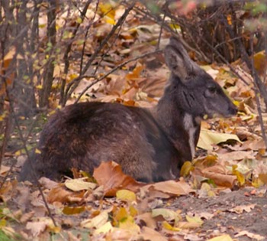
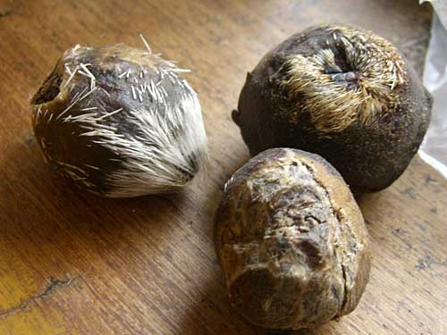
בלוטות הריח של המושק
אייל המושק
על משמעות המילים "מור דְּרוֹר" ניטש ויכוח עז בין הפרשנים. מאחר והמילה דרור משמעותה חופש – ר' אברהם אבן עזרא מפרש שהדרור משמעותו שהמור יהיה חופשי מכל זיוף. ואילו רמב"ן טוען שמשמעותו היא הצורך בחופש לאייל המושק.
ו
כך הוא כותב: "ואולי נאמר שהצריך הכתוב להיותו חפשי, (שהאייל יהיה חופשי) לומר שיוקח מן הצבי ההוא, בהיותו חפשי מתהלך בין ערוגות הבשמים ומתענג כרצונו, כי כאשר ילכד ויעמוד ברשות אדם לא יעשה מור כי אם מעט ואיננו מבושם. וזה דבר ברור."
מכאן אנו למדים כי גם בעבר הייתה מודעות רבה לצורך של בעלי החיים להיות חופשיים, ולהבנה שהם נמצאים במיטבם רק כאשר אינם לכודים. כפי שכיום ישנם המעדיפים ביצי משק של תרנגולות שגדלו בחופש...
הדעה השנייה טוענת כאמור שהמור הוא סוג של צמח. שאם לא כן מה לו ולשאר עשבי התבלין ? ומה גם שישנה שאלה האם ראוי להכניס למקדש הפרשות של בעלי חיים ? וכן האם הצבי הזה כשר ?
לכן ר' אברהם אבן עזרא נוקט שהמור הוא החומר הנקרא "מירא" שהוא שרף המופק מעץ Commiphora, הגדל בהודו ובאתיופיה, משמש כתרופה להורדת רמת הסוכר ולהפחתת גזים. בימי קדם שימש סם לחימום, להרדמה, לייבוש ולכיווץ, כמו כן שימש מרכיב בתרופות רבות: לטיפול בכיבי קיבה, בפצעים מוגלתיים, בכאבי שיניים, בפצעים מזוהמים, נשיכות ועקיצות, במחלות עיניים ובשטפי-דם, כמו כן שימש גם לחניטה ובטיפול במחלות פנימיות נוספות.
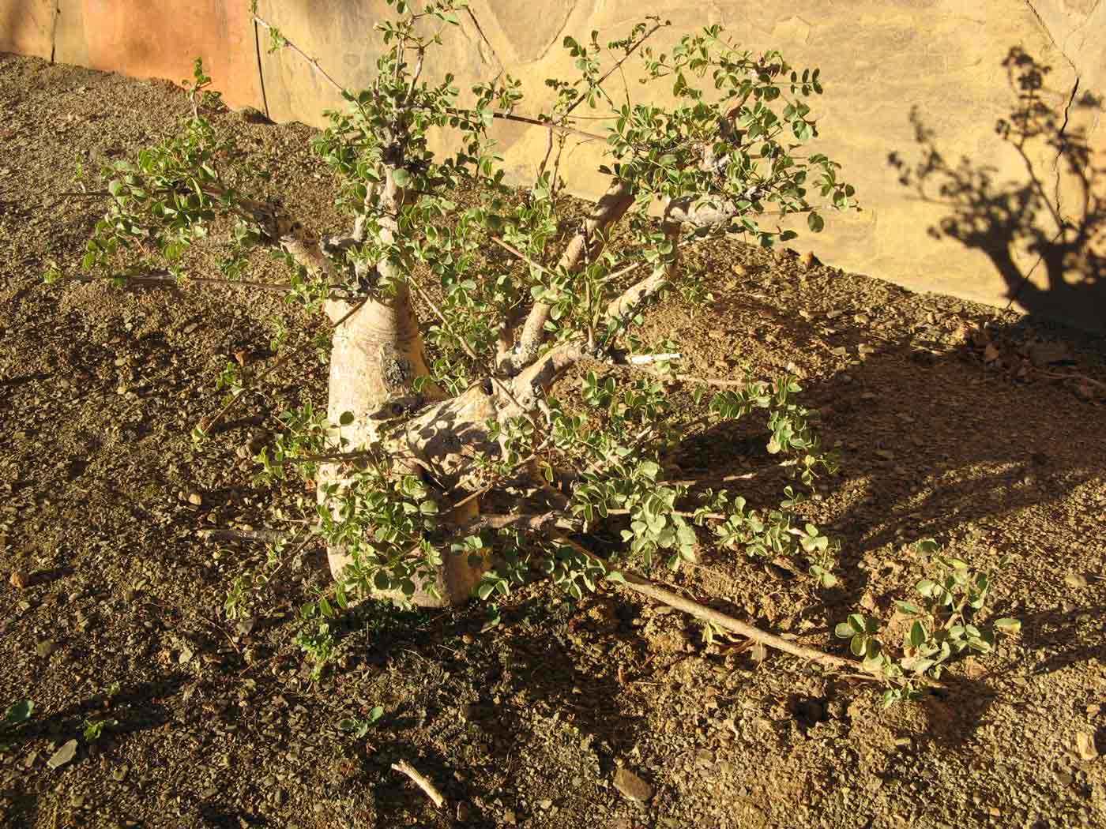
עץ המור – ניתן לראותו בגן הבוטני בבית ספר שדה בעין גדי

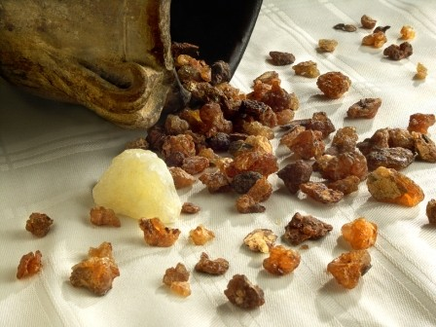
שרף המור
מקורות לעיון ולהרחבה:
http://deadseaarava-rd.co.il/?CategoryID=260&ArticleID=195
תכונות רפואיות בעץ המור:
http://www.gamnon.net/AG-NewHerbal/Herbs13-Mem/Heb-Spices-Mem-Myrrh.htm
תכונותיו של שמן המושק:
http://www.simple-natural.net/index.php?cosmetic=1486

(משה כוכב – החווה לחינוך חקלאי "ערוגות רבקה" – זכרון יעקב)

